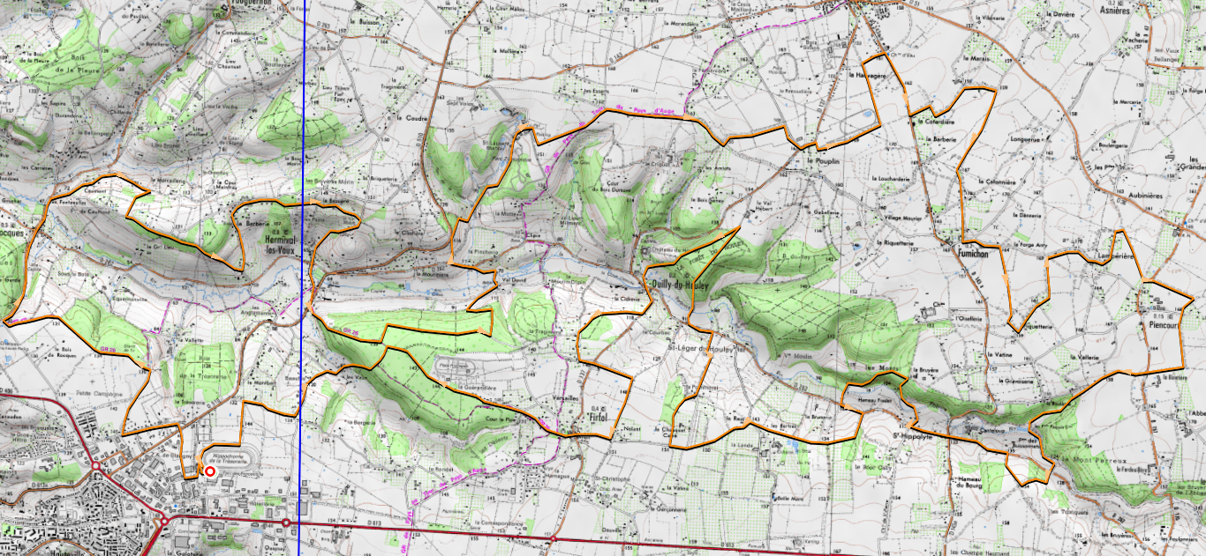
Départ - arrivée
Ravito Cerza
Ravito
Cerza (circuit 55km)

